主題文章

屬靈爭戰的認識與事奉

溫以諾

- 前言: 本文旨在簡介「屬靈爭戰」的真理、實況及事奉須知。

鑰辭「屬靈爭戰」的介定：
「“屬神的”(包括神的兒女及順命天使)與“神的仇敵”(包括魔鬼撒但及其差役、黑暗勢力、世界潮流、魔掌下的罪人及信徒內裡的情慾)相互間的衝突及彼此相爭的事實」(溫以諾 1998:第五章)

- 「屬靈爭戰」的真理
「屬靈爭戰」按友敵對象可分八類，詳參下方兩圖(圖一:1-7類; 圖二:8類)：
圖一：屬靈爭戰宏觀圖

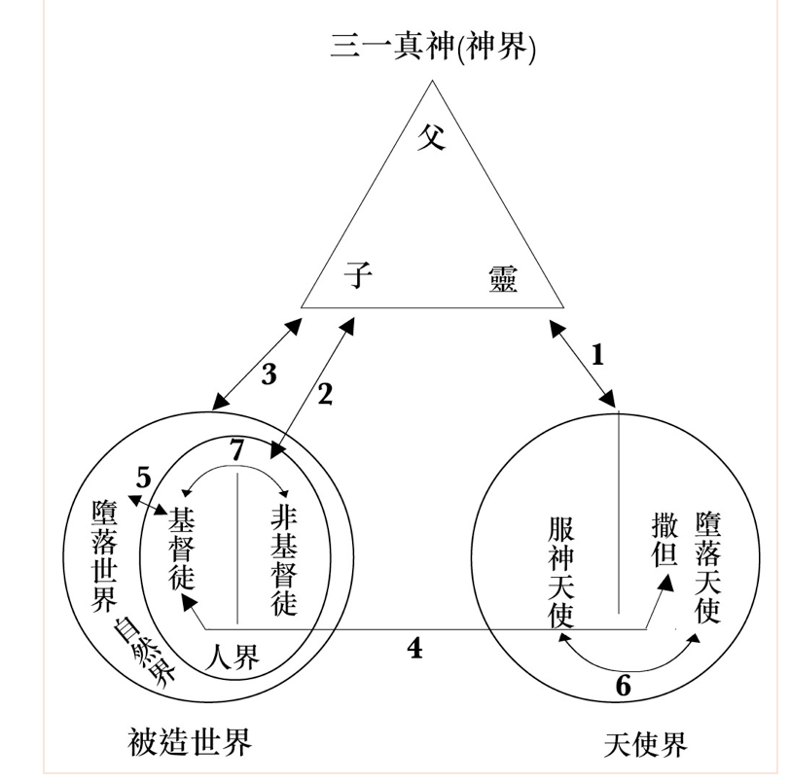

圖二：屬靈爭戰微觀圖
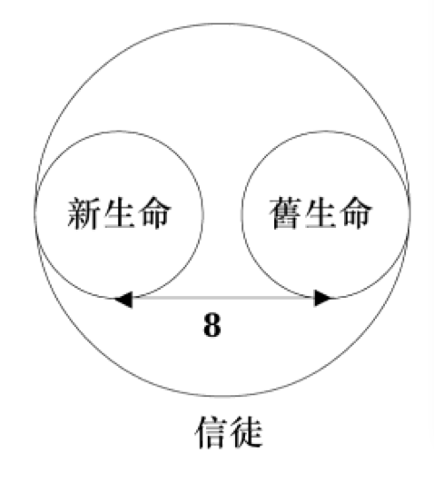
(一)神←→撒但
撒但與墮落天使及邪靈聯合，形成抵擋神、順命天使及蒙救贖信徒的黑暗勢力，然而撒但被在各各他受死、第三日復活的主所勝；主敗壞了掌死權的魔鬼，使人離罪，脫死，蒙救，作光明子女(創三15；約壹二1，三8-10；來二15)。
(二)神←→非基督徒
墮落的人類及頑梗抗拒神的不信者，將來必受審判及懲罰(羅五1-11；西一21；啟廿)。
(三)神←→世界
世界被罪破壞及轄制，形成抵擋神的世界潮流，迫害信徒(約壹二15-17)。
(四)撒但←→基督徒
撒但掌管黑暗世界，藉外界潮流及肉體情慾，內外夾攻、試探、控告及迫害信徒。故此，信徒應認清撒但的詭計，儆醒謹守，抵擋仇敵，向世界及情慾釘死自我，靠主寶血得潔淨，靠聖靈而行事，穿全副軍裝，忠勇迎敵，打美好勝仗(羅六；林後二11，十二7；加五，六；弗六11-16；帖前二18；提前三6-7)。
(五)基督徒←→世界
撒但藉今世潮流風俗，引誘迫害信徒，故信徒應向世界與主同死，敬虔度日，分別為聖(雅四4；約壹二15；弗二2)。
(六)順命天使←→墮落天使
順命天使與墮落和悖逆神的天使為敵(猶9；但十13)。
(七)基督徒←→非基督徒
基督徒因基督的緣故受非基督徒迫害；雖然如此，基督徒在世而不應效法世界，不應與不信者同流合污，作惡犯罪。他們應效法基督的榜樣，愛仇敵卻不隨眾犯罪(彼前四12-14；約壹二15-16)。
(八)新我←→舊我
信徒重生得救後有新生命，與情慾的舊我爭戰(羅六8，七14-25；林後四16；弗三15-18；加五)。

- 「屬靈爭戰」的實況

3.1 屬靈爭戰三個層面：靈界，世界/外界及內心世界

就信徒的立場而言，屬靈爭戰計有三個層面，就是靈界、世界/外界及內心世界。有心追求的信徒，不可不知屬靈爭戰的真理，熱心事奉者更不可忽略屬靈爭戰的事實，及戰爭的痛苦；苦在靈裡、心裡及日常生活裡(參可七20-23；加五16-21；約壹二27，三13-24，四4、13等)。
信徒本是罪人，蒙主赦罪後「得救」；若要靈命成長，生活必須「得勝」，在世行事為人必須「得主喜悅」，傳福音、救靈魂便「得人如魚」，熱心事奉必「得主賞賜」。凡此種種，絕非一帆風順，萬事如意，其中包括三個層面的屬靈爭戰，其中靈界爭戰(參〈圖一〉中1, 2, 3, 4, 6)，世界/外界(參〈圖一〉中5, 7)及內心世界(參〈圖二〉8)。
雖說屬靈爭戰有三個層面，卻是彼此相關相連的。舉例來說，約書亞領以色列奮戰敵人時，摩西在山上禱告，何時舉手(屬靈的)以色列人就得勝(世界/外界的)。耶穌既已得勝(屬靈的)，信徒在世上有苦難及災難(世界/外界的)，但在主裡有平安及得勝(屬靈的)與基督同釘十架(屬靈的)可勝過世界(世界/外界的)，(參約十六33，十七14-16；帖後一4-7，弗六12-14；來二7-18；約壹五17-19)。

3.2 屬靈爭戰三個方向：向外，向內及多向度

屬靈爭戰又可按「向度」而分三個方向，計有：向外(佈道與差傳事工，林後十3-5；帖前二18)，向內(行道與成聖工夫，林前九27；加五16-21；羅七-八)及多向度(守道與衛道，提前六12；猶3、4；啟三7-13，十二7-12，廿10)。
全世界都臥在那惡者手下，信徒「向外」傳福音，是要從魔鬼手下搶救失喪的靈魂，使他們離黑暗入光明，從撒但權勢歸向神(約壹五18-20，西一12-14)。信徒「向內」與基督同釘十架，又靠聖靈勝過肉體(加五至六；羅七至八)。此外，信徒為主受苦，堅守所信，不應隨世界潮流飄蕩，不誘於魔鬼試探而失敗，或受情慾牽動而跌倒，卻應堅貞不妥協，堅定不搖動，勇戰不敗退，這是「多向度」的屬靈爭戰。

圖三：屬靈戰爭信徒的處境
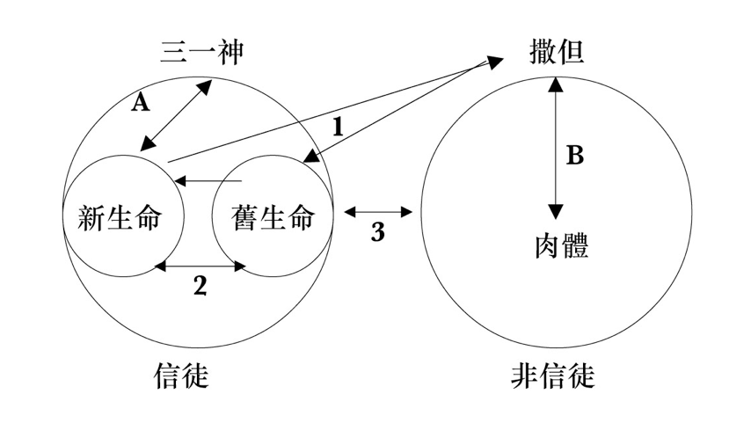
- 「屬靈爭戰」事奉須知

4.1 按聖經瞭解的人觀

按聖經瞭解的人觀，包括“人的三個向度”(靈裡、魂裡、身裡)、“人的三種動態”(知、情、意)及“三種動態的表現”(思想、感覺、行動)(見圖四、五、六、七)。
圖四：人的生命本質及實存運作

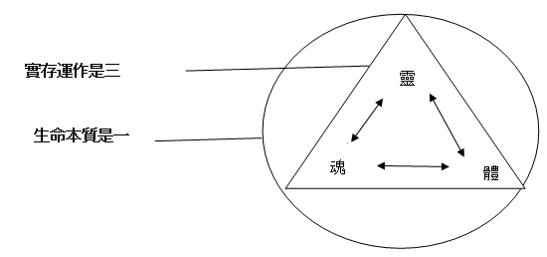
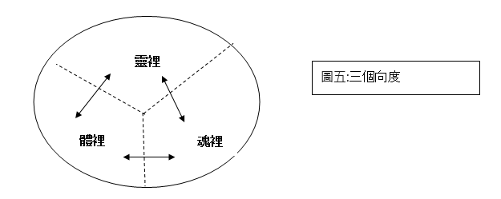

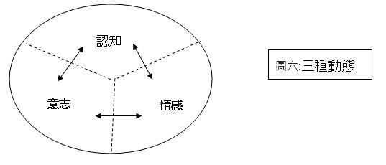

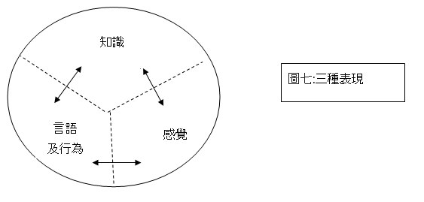
以上三個圖表，圓圈內裡的三項，由虛線介定，顯示各部相互連結，動態的互動；而非支離破碎，封閉相斥的。
圖八是歸納數個圖表，以便處理究竟是二元或三元的爭論。下圖就橫向(可見與不可見的兩個層面)而言，人的結構及運作是二元的。但按縱向(三種動態/三種導向/三種表現)的分析及瞭解，人又是三元的。

圖八: 三種動態/三種導向/三種表現
向度 | 不可見 | 可見
三種動態 | 認知
三種動態 | 情感
三種動態 | 意志
三種導向 | 靈裡 | 體裡
三種導向 | 魂裡 | 體裡
三種表現 | 思想（知識） | 言語及行為
三種表現 | 感覺 | 言語及行為

邪靈攻擊人的方法變化多端，常從一方入手轉接而牽連至他方，詭計多端，不易揣測。下圖是歸納聖經所記個案列出徵狀，可供判斷及參考之用。

圖九: 人的靈性狀況及邪靈活動簡表
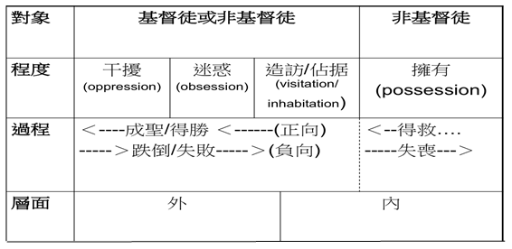
如上圖所示，邪靈“侵擾”(demonization)的過程，是由淺入深，按層面而分是從外至內。就程度而言，由最初步及輕微程度的活動是(1)“干擾”(oppression)，進而(2)迷惑(obsession)、繼而(3)造訪/佔據(visitation/inhabitation)。最後(4)是擁有(possession)。上圖的(3)及(4)階段中間的虛線，是相信基督徒靈性倒退及失敗，最後導致失喪的「亞米尼派」救恩論立場。但相信一次得救，永遠得救的「加爾文派」救恩論持有者，上圖的(3)及(4)階段中間的虛線便應改為實線。
圖十: 邪靈入侵後所顯徵狀
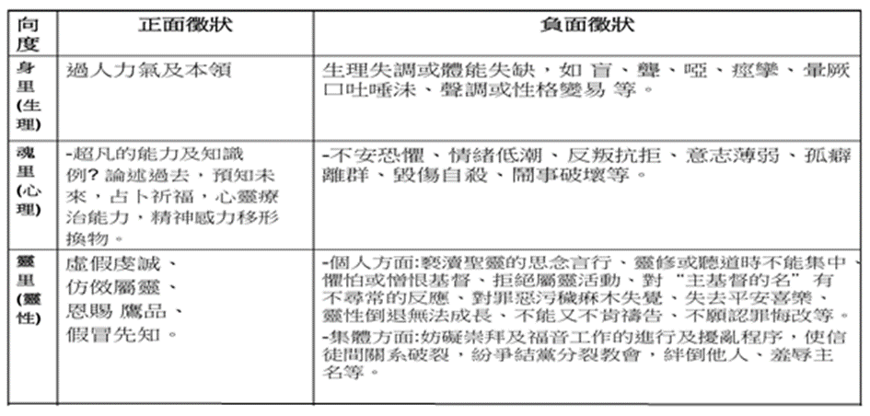

  - 邪靈侵擾進程及徵兆
邪靈“侵擾”(demonization)最初步及輕微程度的活動是“干擾”(oppression，見下圖)，就是“魔鬼邪靈黑暗勢力的攻擊、試探、引誘”，這種經歷是聖子也經歷體驗過的。路4:1-15記載:“耶穌被聖靈充滿，從約但河回來，聖靈將他引到曠野，四十天受魔鬼的試探?你若是神的兒子?你若在我面前下拜?你若是神的兒子?魔鬼用完了各樣的試探，就暫時離開耶穌。耶穌滿有聖靈的能力回到加利利?”
這裡說“暫時”，是因為祂日後一再受試，如彼得攔阻耶穌勿釘十字架時，祂直斥其非，“耶穌轉過來看著門徒，就責備彼得說：撒但，退我後邊去吧，因為你不體貼神的意思，只體貼人的意思。”(可8:33)。聖子整其一生，多受痛苦，常經憂患，是出於父神心意，先是聖靈將他引到曠野受試，後又屢受試探，事出有因:“因我們的大祭司，並非不能體恤我們的軟弱，他也曾凡事受過試探，與我們一樣，只是他沒有犯罪。所以我們只管坦然無懼的，來到施恩的寶座前，為要得憐恤、蒙恩惠作隨時的幫助。”(來4:15-16)
因此信徒經邪靈“侵擾”(demonization)，不一定是因為本人所犯的罪，有時是神容許試煉臨到，是讓我們操練信心，學習忍耐如約佰(雅1:2-4)，信徒應洞識魔鬼的詭計，警醒謹守，憑信抵擋，不留地步(林後 2:11；11:3；12:7；弗4:26-27；6:10-12；雅4:7；彼前5:8-9)。聖經記載的先例中，屬主的人受著不同程度的“侵擾”實有其人：舊約的掃羅王(撒上16:14-23)，新約中有“亞伯拉罕的後裔，被撒但捆綁了十八年?”(路 13:10-17)，亞拿尼亞夫婦被彼得指斥:“為什麼撒但充滿了你的心，叫你欺哄聖靈?”(徒 5:3)等。不少宣教士及作者廿多年這方面的經驗，都顯示信徒亦會受“侵擾”的，不可不防。尤其是在熱心追求及熱切傳福音時，就更明顯了。
圖十一: 邪靈侵擾四個進程及徵兆
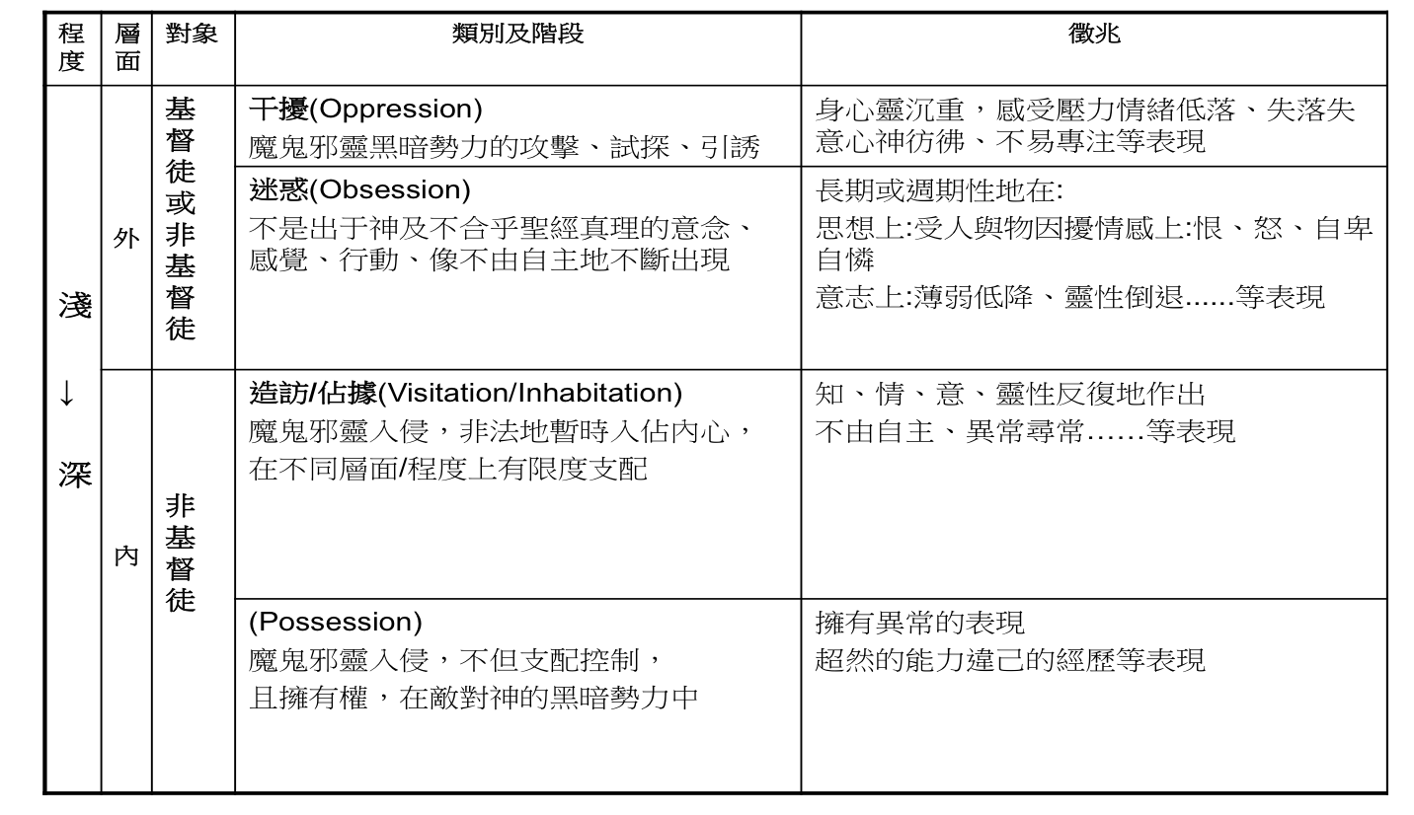

  - 聖靈 = 信徒屬靈勝仗的動力

正如經上說，「不是倚靠勢力，不是倚靠才能：乃是靠耶和華的靈，方能成事。」信徒如欲獲得屬靈勝仗，如下圖所示，必須倚靠聖靈的動力。

圖十二: 聖靈 = 信徒屬靈勝仗的動力

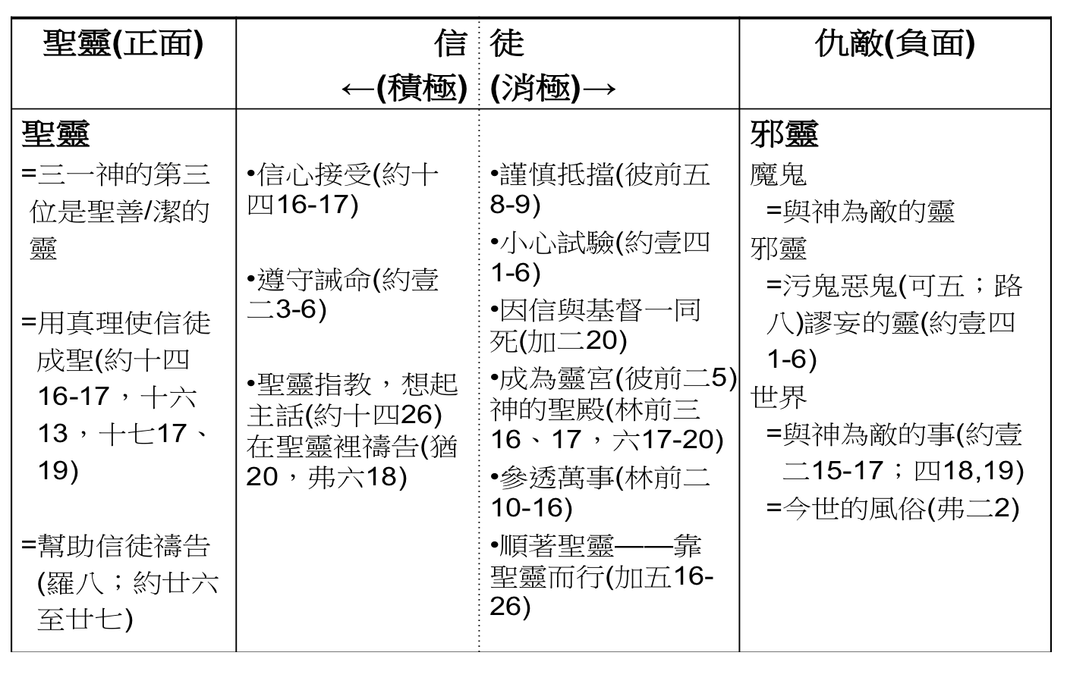
下圖顯示基督徒在屬靈戰爭中的處境，在正面及負面張力中，可作的選擇：靠三一真神而積極地得勝，或消極地勝過世界、肉體情慾、魔鬼邪靈。
圖十三 信徒屬靈操守及追求圖
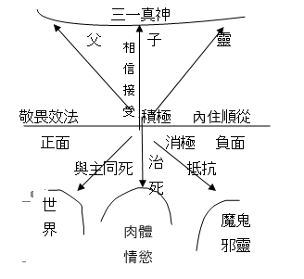

下圖顯示非極端的立場，屬靈勝仗是靠神的工作在先，人的責任在後。

圖十四： 屬靈勝仗=神工+人責

項目 | 神工 | 人責
(聖父)  權柄能力  （聖子）  勝過仇敵  （聖靈）  比敵基督的靈大，賜應許得勝，賜屬靈軍裝 | — 坐在父神右邊：“榮耀的父…所運行的大能大力…”  （弗1：15-16）  — 廢掉仇敵：“主耶穌要用口中的氣滅絕他，用降臨的榮光廢掉他…”（帖前2：7）  — 敗壞魔鬼：“特要藉著死，敗壞掌死權的，就是魔鬼。”（來2：14；可1：27）  — 除滅作為：“神的兒子顯現出來，為要除滅魔鬼的作為。”（約壹3：8）  — 得勝有餘：“神若説明…誰能敵擋…”（羅8：31-39）  — 屬靈勝仗：“…神賜全副軍裝”（弗6：10-20） | — 要有信心：“…向信的人所顯的能力，是何等的浩大(弗1：19；太17：19-20）  — 要靠神賜權能：“靠著神的能力趕鬼”（路10：20；24：49）  — 要禱告禁食（可9：29；太17：21）  — 要奉主的名（路24：47-49；徒16：18；19：13-17）  — 要竭力抵擋，並且敬醒（彼前5：5-9；弗6：12-13）  — 要自潔獻已（身、心、靈）給神（羅6：12-14；12：2；提前2：21-26）  — 要謹慎不給魔鬼留地步（弗4：27；羅6：1-19）

- 「屬靈爭戰」類別及事奉類型

屬靈爭戰事奉(deliverance ministry)按處理法，概分兩類：能力抗衡法與輔導治療法。
  - 能力抗衡法 (power encounter)
此法常見用於危急關頭，應變解急之途（crisis management），未及查詢情由，未得查問病歷，未獲受邪靈侵擾者同意。儘速應付鬼邪，急切地唱詩、禱告、奉主名趕鬼驅邪。
5.2 輔導治療法 (therapeutic/counseling)
採用輔導治療法時，基本過程是先查問病歷近況，由具專業訓練及臨床經驗者，按步就班，循序漸進式執行。

- 屬靈爭戰事奉指南

6.1 屬靈爭戰事奉(deliverance ministry)按處理法，概分兩類：能力抗衡法與輔導治療法。
- 此法常見用於危急關頭，應變解急之途（crisis management），未及查詢情由，未得查問病歷，未獲受邪靈侵擾者同意。儘速應付鬼邪，急切地唱詩、禱告、奉主名趕鬼驅邪。
- 輔導治療法 (therapeutic/counseling)
採用輔導治療法時，基本過程是先查問病歷近況，由具專業訓練及臨床經驗者，按步就班，循序漸進式執行。

6.2 屬靈爭戰事奉進程:
前者多於緊急時期（crisis management），無暇按部就班，未及查問病歷，及未得邪靈侵擾者同意，急切地唱詩、禱告、奉主名趕鬼驅邪。此法屬急工猛招，於危困時速戰速決，但以少用為佳。有辨別諸靈恩賜者（林前十二14）較為合宜，否則應多用輔導治療法。
此法屬急工猛招，於危困時速戰速決，但以少用為佳。有辨別諸靈恩賜者（林前十二14）較為合宜。既未計前因亦難顧後果，亦無暇按部就班，未及查問病歷，及未得邪靈侵擾者同意，
採用輔導治療法時，基本過程是先查問病歷近況，由具專業訓練及臨床經驗者執行，將認罪悔改、清楚得救等屬靈處方，與培靈、輔導、家庭關顧、心靈醫治、行為療治……等多法配合，多方導引，多時關顧，多向度的瞭解及導引，始能根治痛苦，無後遺之憂，無重演之弊。
當然受害者及與事者，個人均須清楚得救，靈修，與神／人關係良好，省察認罪及堵塞靈命破口，作禁食禱告（太十七21；可九25-29），及試驗諸靈的查察（約壹四1-6），並“奉主名”趕斥（徒十六18）。若輕率行事將自招損害，貽羞主名（徒十九13-17）。
查問病歷，有助診斷（diagnosis）、趕鬼（deliverance）及療治（healing）。有時是父母犯罪或病毒遺傳，有時是個人曾交鬼、“玩碟仙”、幼時受虐，或信主前曾淫亂墮胎，吸毒酗酒，極度驚傷（trauma），掌相占卜……等。
且須注意，引發時出自某方面，卻可能移至他方面，情況複雜。計有生理上（如睡眠過度、不足，內分泌失常……），心理上（如憂鬱自殺、未解情結complex，人格分裂MPD），社交上（如破碎家庭disfunctional family……），靈性上（如驕縱任性、財迷心竅、色亂情迷、拜鬼請邪……）等多方面的交替累積，情結混雜。
當然上述各項不是專家學者們的專利。是有心追求，有意助人，與神關係無罪阻隔且已認罪蒙赦，靈性壯健的信徒，均可按情辦理，“奉主名”謹慎進行。

6.3 屬靈爭戰事奉指南：共七要項、十細則

如下圖所示要項共七、細則有十。其七字訣為: 慎、備、斷、勝、恆、檢、精。

圖十五 —「屬靈爭戰」按事奉過程要項共七點

要項  過程 | 原 則 | 細 則
A. 事前 | 1.要謹慎 | 動機
A. 事前 | 1.要謹慎 | 態度
A. 事前 | 2.要備戰 | 準備
A. 事前 | 2.要備戰 | 裝備
B. 進程 | 3.要作正確的診斷及智慧的判斷 | 診斷
B. 進程 | 3.要作正確的診斷及智慧的判斷 | 判斷
B. 進程 | 4.要真勝利、真釋放 | 根治
C. 事後 | 5.要恆久的康復而非短暫的轉變 | 恆常
C. 事後 | - 要檢討求進 | 求進(轉介)
C. 事後 | 7. 要作精兵:施比受更為有福 | 受授

邪靈擾人進入的起點不一，繼而延展成多層面、多向度、多花樣的混亂境
況，會導致複合病症(complication) 、雜亂情結(complex) 。因此，查問病歷有助診斷(diagnosis) 、趕鬼(deliverance) 及療治(healing) 。有時病情始於父母犯罪或病毒遺傳，
有時是個人曾交鬼、玩碟仙、幼時受虐、或信主前曾淫亂墮胎、極度驚傷(PTDS, Posttraumatic stress disorder) 、掌相占卜、或婦女更年期生理變化、或受性 / 暴力虐待引致心中苦毒、邪靈虐害而痛不欲生、長期受財色毒酒賭所迷困等等。
更需要注意是，引發時出自某方面、某層面，卻可能移至他方面，再擴張成情況複雜，更可能後來構成病態情結(complex) ，例如複雜的喪親之痛 (e.g. complicated bereavement) 。情況有生理上( 如睡眠過度、不足、內分泌失常⋯⋯) 、心理上( 如憂鬱自殺、人格分裂MPD) 、社交上( 如破碎家庭dysfunctional family 等) 、靈性上( 如驕縱任性、財迷心竅、色亂情迷、拜鬼請邪⋯⋯) 等多方面的交替累積，情結混雜。故處事者若囿於經驗、能力、時間等限制，就該樂意、經常地轉介或接辦(referral) 或邀請同工或專家協助(team ministry) 。
複雜的個案暫且不論，單以靈性方面為例，「屬靈爭戰事奉」應包括「3Cs 」： 認罪悔改(confession, 約壹 一9) 、委身交托(consecration 歸服
基督為生命主宰、依順聖靈勝惡慾，羅八章、加五章) 、「奉耶穌基督的名」驅逐斥責(commanding/casting out, 徒十六18 ；約十四13-14 ，十六23) 。
暫時得釋放的受害者，應生活分別為聖( 提後二21) ，要竭力抵擋，並且儆醒( 彼前五5-9 ；弗六12-13) ，要自潔獻己，將身、心、靈交給神( 羅六12-14 ，十二2 ；提前二21-26) ，要謹慎不給魔鬼留地步( 弗四7 ；羅六1-19) ，委身成為靈宮( 彼前二5 ；神的聖殿──林前三16-17 ，六17-20) ，要竭力抵擋，並且儆醒( 彼前五5-9 ；弗六12-13) ，時常謹記自己已 因信與基督同死( 加二20 ，六14 ──向世界及自我死去) ，順從並靠聖靈行事( 加五16-26 ，羅八章) ，與信徒一起過肢體生活並一同成長，而非孤寂寡闢( 彼前二2 ；彼後三18) 。如此才能恆久康復，而獲真勝利、真釋放、得自由。
作屬靈爭戰事奉後，若要受害者有恆久的康復， 須採用整全的療治法(holistic approach)， 務求根治邪靈的攻擊、干擾。可能是多向度的( 如生理、心理、社交、靈性等) ，或是多層面的( 如個人、婚姻、家庭、家族、教會等) ，又是多處境的( 如私生活、家人關係、工作環境、事奉實況等) ，可能是經年累月的積壓，構成複合性的頑疾、陋習、情結(complex) ，故此要恆久的康復而非短暫的轉變，便須顧及多方面的因素，周詳考慮深層或多層因由，採取多種整全的療治法，靈活地配合運用，務求獲整全的療治。絕不能僅僅處理病徵( 如酗酒、色迷、暴力等) ，或單集中注意力於受害者身上，而忽略所處環境( 包括婚姻、家庭、團體) ，輔導學中「系統理論」(system theory) 的處理法便是一例！
若能將認罪悔改、清楚得救等屬靈處方，與培靈、輔導、家庭關顧、心靈醫治、行為療治、精神治療、藥物治療等多種療法配合運用，多方導引，多時關顧，多向度的瞭解及襄助，始能根治痛苦，無後遺之憂，無重發之弊。若要真勝利、得根治，並無神妙捷徑，除非神特別恩待憐憫，身歷神蹟奇事。可見從信徒進步為門徒的路甚遠！由受惡魔捆綁到真釋放、從敗退邪靈手中轉作長線真勝利，絕非一蹴即至的易事！
每次作屬靈爭戰事奉後，要檢討求進 —追求卓越。 「屬靈爭戰事奉」中的受害者與服侍者，不該在得釋、得勝時刻便滿於現狀，讓勝利沖昏頭腦，疏忽不作檢討，疏懶不求上進。尤其是在戰敗後更易氣餒，認命而不檢討敗因，閒懶而不求上進。豈知好牧者不但使人得生命，並且得的更豐盛、修剪後多結果子 ( 約十1-18) ，豐厚恩惠待領取( 詩十六，二十三) 。檢討求進者有福了，追求卓越者必努力向佳境邁進！
受害者獲助後要作精兵：施比受更為有福，故此該徹底落實受授的真理。 「屬靈爭戰事奉」中的受益者，不應長期依賴受助，倒該自潔離卑賤作貴重器皿，從惡魔邪靈轄制罪奴的身份地位，求進改變為基督精兵( 提前二20-22 ；提後四17) 。筆者自1981 年參與屬靈爭戰事奉至今，親睹不少受害者經歷痛苦憂患後成精兵，體驗痛楚後憐恤其他受害者的苦困，熱衷援助別的同路人，明白「施比受更為有福」的真理( 徒二十35) ，實行「多給誰⋯⋯多取⋯⋯多要」的精神( 路十二48) 。這樣受授的傳承模式，領受恩情者感恩圖報的恩典循環，構成彩虹的光環( 如羅馬信徒與耶京貧困聖徒的恩情關係，羅十五22-29 ；林後八1-15)( 有關「恩情神學」、「關係論」、羅馬書及路得記「關係式解讀」請參後列專文) ，映照神恩，福佑他人，普及受邪靈困擾的痛苦人群！

- 結語

本文簡介「屬靈爭戰」的真理，並說明基督徒面對屬靈爭戰的實況，及簡
列屬靈爭戰事奉指南的三進程、七要項、及十細則。 ，其七字要訣為： 慎、備、斷、勝、恆、檢、精。

參考書目

- 溫以諾, 《破舊與立新：中色基督教神學初探》, (加拿大: 加拿大恩福協會) 。1998年9月.第五章
- 溫以諾, 《中色神學綱要》(加拿大:加拿大恩福協會) 。1999a年12月
- 溫以諾, 屬靈爭戰：華人信徒須知>《羅省基督教聯會會訊》。1999b年12月6-9頁
- 溫以諾, <屬靈爭戰的認識與實踐>《事奉問題解答第四課》。(美國加州) 海外校園雜誌，2000年8月26-33頁
- 溫以諾, <屬靈爭戰>《環球華人宣教學期刊》第七期，2007年1月。
- 溫以諾, <屬靈爭戰事奉指南>《大使命雙月刊》第103期，2013年4月:19-23頁。
- 溫以諾、李林玉香：《監獄書信》中的關係解讀學 」《環球華人宣教學期刊》第十四期，2008年十月。
- 溫以諾：〈羅馬書— 關係式解讀〉，刊《環球華人宣教學期刊》第廿六期，2011年10月。
- 宋玉琴：〈從「關係神學」解讀《路得記》〉，《環球華人宣教學期刊》第31期，2013年1月。
- Enoch Wan, “Spiritual Warfare: Overcoming Demonization,” Global Missiology, Spiritual Dynamics , Oct. 2003, www.globalmissiology.net
- Enoch Wan, “Spiritual Warfare & Victorious Christian,” Global Missiology, Spiritual Dynamics, Oct. 2003, www.globalmissiology.net
- Enoch Wan, “Spiritual Warfare: What Chinese Christians Should Know and Do,” First Evangelical Association Bulletin , Dec. 1990:6-9

《環球華人宣教學期刊》第48 期2017年4月
(蒙作者惠文刊載，謹此致謝！)

